от 16 июня 2025 г. № 18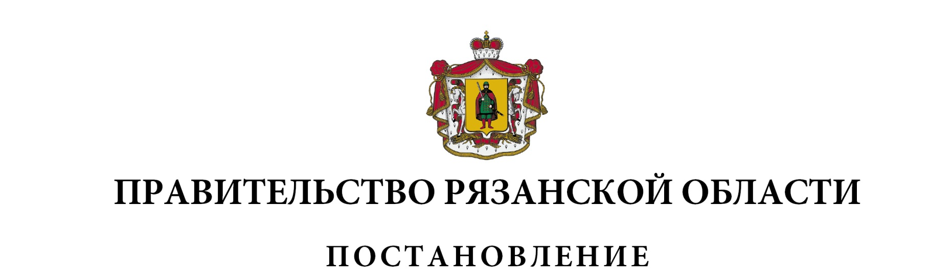8

|  |
| --- |
| О внесении изменений в постановление Правительства  Рязанской области от 17 сентября 2014 г. № 263 «О Правилах предоставления иных дотаций из областного бюджета» (в редакции постановлений Правительства Рязанской области  от 27.05.2015 № 118, от 23.08.2017 № 199, от 14.12.2017 № 357, от 25.12.2018 № 397, от 21.07.2020 № 179, от 26.04.2022 № 160, от 04.10.2022 № 354, от 25.04.2023 № 170, от 29.01.2025 № 14) |

Правительство Рязанской области ПОСТАНОВЛЯЕТ:

1. Внести в постановление Правительства Рязанской области от   
17 сентября 2014 г. № 263 «О Правилах предоставления иных дотаций из областного бюджета» следующие изменения:

1) в приложении:

- в пункте 3:

абзац шестой изложить в следующей редакции:

«- наличие результатов ежегодной оценки налоговых расходов муниципального района (муниципального округа, городского округа) Рязанской области, проведенной с соблюдением общих требований к оценке налоговых расходов субъектов Российской Федерации и муниципальных образований, утвержденных постановлением Правительства Российской Федерации от 22 июня 2019 г. № 796, в порядке, установленном местной администрацией;»;

в абзаце девятом слова «статьями 56 и 56.1 Федерального закона от  
6 октября 2003 года № 131-ФЗ «Об общих принципах организации местного самоуправления в Российской Федерации» заменить словами «статьями 69 и 70 Федерального закона от 20 марта 2025 года № 33-ФЗ «Об общих принципах организации местного самоуправления в единой системе публичной власти»;

- в пункте 7:

в абзаце четвертом слова «и городских округов» заменить словами «(муниципальных округов, городских округов) Рязанской области»;

в абзаце пятом слова «и городским округом» заменить словами «(муниципальным округом, городским округом) Рязанской области»;

2) в таблице приложения № 1 к Правилам предоставления иных дотаций из областного бюджета для стимулирования органов местного самоуправления муниципальных районов (муниципальных округов, городских округов) Рязанской области по увеличению налоговых и неналоговых доходов местных бюджетов и методику их распределения:

- строку 5 изложить в следующей редакции:

|  |  |  |  |  |  |
| --- | --- | --- | --- | --- | --- |
| 1 | 2 | 3 | 4 | 5 | 6 |
| «5 | Наличие результатов ежегодной оценки налоговых расходов муниципального района (муниципального округа, городского округа) Рязанской области, проведенной с соблюдением общих требований к оценке налоговых расходов субъектов Российской Федерации и муниципальных образований, утвержденных постановлением Правительства Российской Федерации от  22 июня 2019 г. № 796, в порядке, установленном местной администрацией | результаты оценки | за период, предусмотренный порядком, установленным местной администрацией | да | 1 |
| нет | -» |

- в графе 2 строки 8 слова «статьями 56 и 56.1 Федерального закона от  
6 октября 2003 года № 131-ФЗ «Об общих принципах организации местного самоуправления в Российской Федерации» заменить словами «статьями 69 и 70 Федерального закона от 20 марта 2025 года № 33-ФЗ «Об общих принципах организации местного самоуправления в единой системе публичной власти».

2. Настоящее постановление вступает в силу со дня его официального опубликования, за исключением положений, для которых настоящим пунктом предусмотрены иные сроки вступления их в силу.

Абзац пятый подпункта 1 и абзац третий подпункта 2 настоящего постановления вступают в силу с 19 июня 2025 года.

|  |  |  |
| --- | --- | --- |
| Губернатор Рязанской области |  | П.В. Малков |